國立臺東大學
2016年「部落探索體驗與導覽解說暑期營隊」
ㄧ、活動目的：

本校在夏令營隊整體規劃上，結合文化資源與休閒產業學系的系所專業方向，以「在多元文化的臺東，發掘文化資源；在優質的休閒環境的臺東，探索休閒」的教育願景為課程設計主軸，藉由臺東豐富的山、海、部落、多元文化資源及地域特色產業，吸引本地與外地高中生親身參與體驗臺東文化與觀光休閒場域，強調部落「探索學習」，以及「參與式學習」。

希冀藉由一系列的活動參與以及探索體驗，期使學生能有更多的機會了解臺東，促進學生對學習文化參與和觀光旅遊相關事務的興趣，也進一步預先了解本系和臺東大學校園生活，作為未來選擇大學之參考目標，並能透過活動參與，增進自我信心建立、潛能激發等多項正向能量。
二、 主辦單位：國立臺東大學
三、 承辦單位：國立臺東大學文化資源與休閒產業學系、國立臺東大學106級文化資源與休閒產業學系系學會
四、參加資格與名額：高中職校應屆畢業生與即將升高三學生為主，自由報名參加，每梯次名額30 人，額滿為止。

五、活動時間與地點(擇一梯次報名)
1. 第一梯次「我的部落時代」-文休系部落探索體驗營：中華民國105年07月06日（星期三）至105年07月08日（星期五）
2. 第二梯次「就是要你說臺東」-文休系導覽解說營：中華民國105年07月11日（星期一）至105年07月13日（星期三）
3. 活動地點：國立臺東大學知本校區(95092臺東市大學路二段369號)
電光社區(95653臺東縣關山鎮電光里中興85號)
六、 活動費用：
1. 報名費：體驗營活動為 500 元。符合下列資格者免收報名費：
(1).與本校簽訂校際合作結盟學校之學生。
(2).學校老師推薦之學生附證明資料者。
(3).中、低收入戶學生附證明資料者。
(4).報名費用繳交方式：台灣土地銀行代號：005
戶名：國立台東大學文休系系學會
帳號：037001201396
2. 活動費用包含：第一天外縣市學員台東車站至校本部交通車、保險費、第一天晚餐、第一天住宿費；第二天與第三天費用免費。
3. 不包含(1).學員由外縣市往返台東之交通費用。(2).其他私人消費。

七、 交通接送事宜：
外縣市學員安排接送路線，乘車地點：台東火車站出口(13:00會有本校同學舉牌引導集合)；台東地區學員將另行安排校區接駁地點（依報名人數調整發車時間之資料，另行於本校首頁公告）。
八、 活動課程(第一梯次、第二梯次)：
Day1
日期/時間 | 課程名稱 | 實施地點 | 實施方式
13:00-13:10 | 臺東火車站接駁 | 臺東知本 | 定點接駁
13:10-14:10 | 宿舍安排與  放置行李 | 第一宿舍
14:10-15:10 | 破冰之旅 | 知本校區 | 學員相互認識、校園介紹與事項說明。
15:10-17:00 | 校園導覽 | 知本校區 | 認識校園建築與特色。
17:00-18:30 | 晚餐時間 | 文休系教室
18:30-20:30 | 飲料調製課程  (第一梯次) | 文休系  專業教室 | 文休系張凱智老師親授
18:30-20:30 | 導覽解說課程  (第二梯次) | 文休系  專業教室 | 文休系蔡進士老師授課親授
20:30-21:30 | 宿舍盥洗 | 第一宿舍
21:30 | 就寢 | 第一宿舍 | 隊輔清點各房人數。
Day2
日期/時間 | 課程名稱 | 實施地點 | 實施方式
07:30-08:30 | 宿舍享用早餐與  整理行李 | 第一宿舍
08:30-08:40 | 宿舍大廳集合 | 第一宿舍
08:40-09:40 | 啟程探索 | 知本->電光 | 出發至電光，展開兩天一夜探索體驗旅程。
09:40-10:00 | 抵達電光卸行李 | 電光  活動中心 | 先將行李置於活動中心
10:00-15:00  (梯次一) | 山林體驗探索 | 電光部落 | 中餐於野外野炊體驗
10:00-11:00  (梯次二) | 電光竹炮-雷公火之役導覽解說 | 電光活動中心 | 1.部落的迎賓禮節  2.竹炮的故事  3.竹炮的體驗
15:00-17:00  (梯次一) | 雷公火之役解說與體驗 | 電光  活動中心 | 竹炮製作
11:00-12:00  (梯次二) | 有故事的農村 | 電光  活動中心 | 電光社區室內簡報導覽
12:00-13:00  (梯次二) | 電光蔬食米飯包 | 電光  活動中心
13:00-17:00  (梯次二) | 單車慢漫遊電光 | 電光部落 | 電光特色景點導覽解說與美食體驗
17:00-18:30 | 農村碗公飯 | 電光  活動中心 | 由農村傳統餐飲中，探索農村飲食文化與其生活、生產及生態中的關連性。
18:30-19:00 | 自然村民宿稍作休息 | 自然村民宿
19:00-19:30 | 夜觀星空 | 電光部落
19:30-20:30 | 回味旅程 | 電光部落 | 由各隊輔帶領高中生做心得分享
20:30-21:30 | 洗澡就寢 | 自然村民宿

Day3
日期/時間 | 課程名稱 | 實施地點 | 實施方式
07:00-08:00 | 起床 | 自然村民宿 | 盥洗、上廁所
08:00-08:30 | 營養早餐 | 電光  活動中心
08:30-10:00 | 嘉武溪自然踏查 | 電光部落
10:00-10:30 | 收拾行李、發餐盒 | 電光  活動中心 | 收拾完，拍大合照
10:30-11:30 | 賦歸 | 電光臺東 | 回程至臺東火車站  (中途停靠東中、東女)
九、 活動方式與網頁連結：
國立臺東大學文化資源與休閒產業學系
- 活動總召：系學會 彭妍庭會長 手機：0979-099-685
- 系辦電話：089-318855 轉3601 許慈君助教
- 活動指導老師：089-318855 轉3612 許立群老師
- Facebook粉絲團網頁連結：「國立臺東大學2016年部落探索體驗與導覽解說暑期營隊」粉絲團
十、 報名表及交通路線：
- 網路報名期間：即日起至2016/06/15截止，欲報從速，額滿為止。
- 網路報名連結：http://goo.gl/forms/uyizxZujlt
- 完成網路報名且收到主辦單位e-mail與電話通知錄取後，請填寫報名表(如下頁)，填寫完成列印直接掛號寄至：95092臺東市大學路二段 369號，屬名：國立臺東大學文化資源與休閒產業學系系學會 收 (信封註明：報名文休系暑期營隊)，同時完成報名費繳交確認，才算完成報名。

2016 國立臺東大學暑期營隊招生報名表
重複報名同一梯次營隊者，如經查獲屬實則不予錄取
報名梯次 |  | 報名營隊

請黏妥兩吋  半身近照 |  | 基本資料及保險資料
 |  | 姓名 |  |  | 綽號 |  | 性別
 |  | 生日 |  |  | 身分證字號 |  | 血型
 |  | 學校 |  |  | 年級和班級 |  | 選讀類組
聯絡資料
匯款帳戶後5碼 |  |  |  | Facebook
E-Mail |  |  |  |  |  | 聯絡電話
緊急聯絡人 |  |  |  | 關係 |  | 聯絡人電話
聯絡地址
個人資料
特殊飲食習慣 |  |  |  |  |  | 是否吃素 | □是 □否
特殊疾病
自我介紹
報名動機
對營隊的期許
參加過的營隊
其他資料
如何得知本營隊

本報名表可重複影印使用
家 長 同 意 書
茲同意子弟__________________參加2016國立臺東大學之__________________營，並接受輔導遵守團體紀律，如因不守規定或不接受輔導而發生意外事件，將自行負責。
家長__________________簽章
中華民國105年____月____日
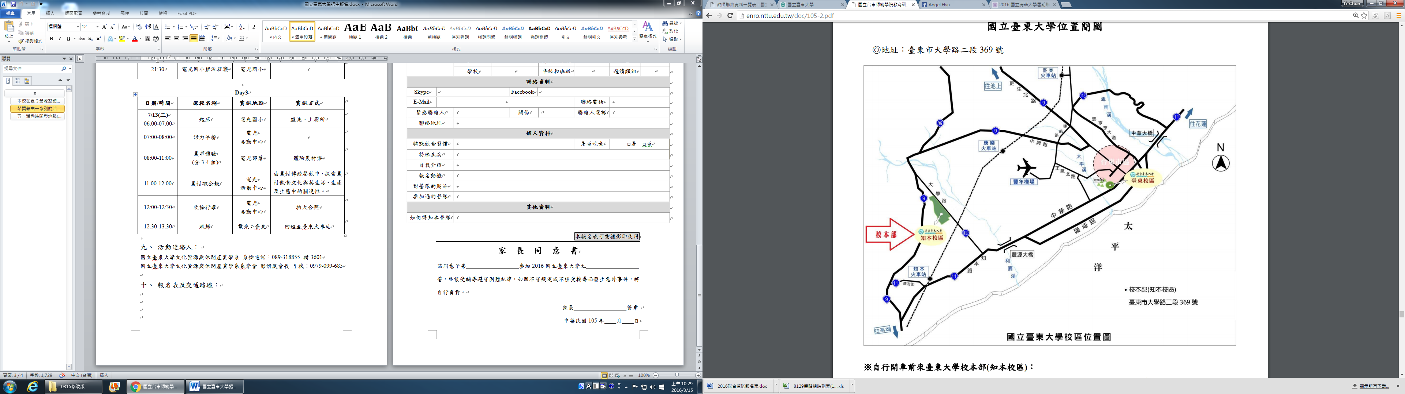地址：臺東市大學路二段 369 號

